Résultats de simulation

Lorsque vous lancez le programme vous obtiendrez 5 informations dans la CommandWindow. Aucune action de la part de l’utilisateur du programme n’est requise excepté d’appuyer sur le bouton run pour lancer celui-ci.

La première ligne informe de la fréquence appliquée au signal de référence (signalSinusoidal)

La seconde ligne informe de la fréquence appliquée au signal reçu simulé (SignalUtilisateur)

La troisième ligne indique la mesure par après filtrage et fft de la fréquence du signal de référence

La quatrième ligne indique la mesure par après filtrage et fft de la fréquence du signal reçu simulé

Enfin la cinquième ligne affiche le score de ressemblance de la fréquence des deux signaux en pourcentage et donc de la qualité de reproduction d’une tonalité.

exemple 1 :

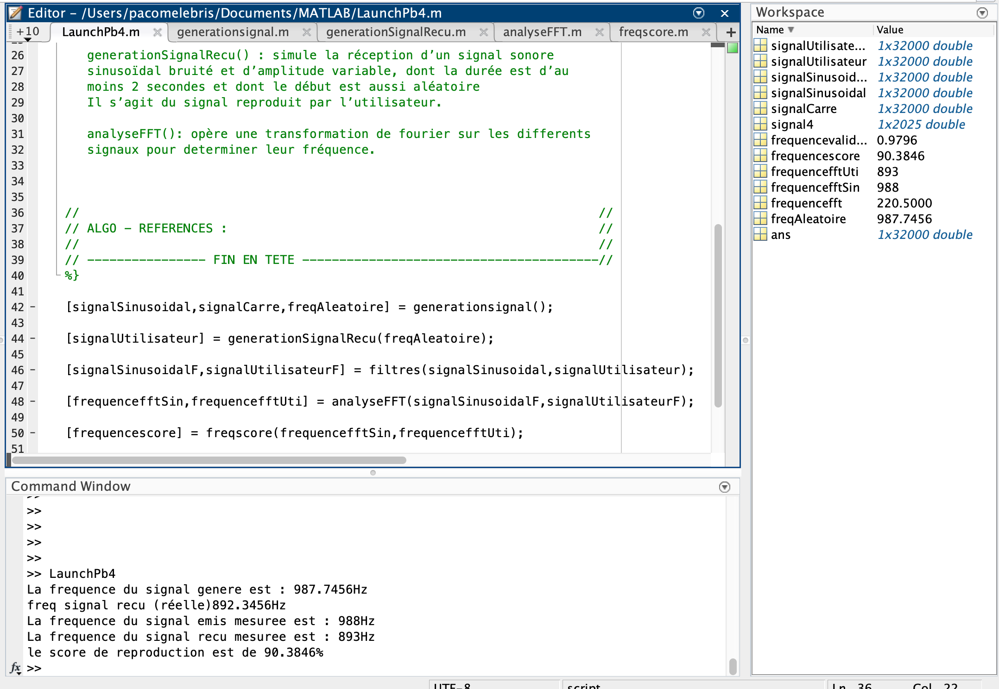

exemple 2 :

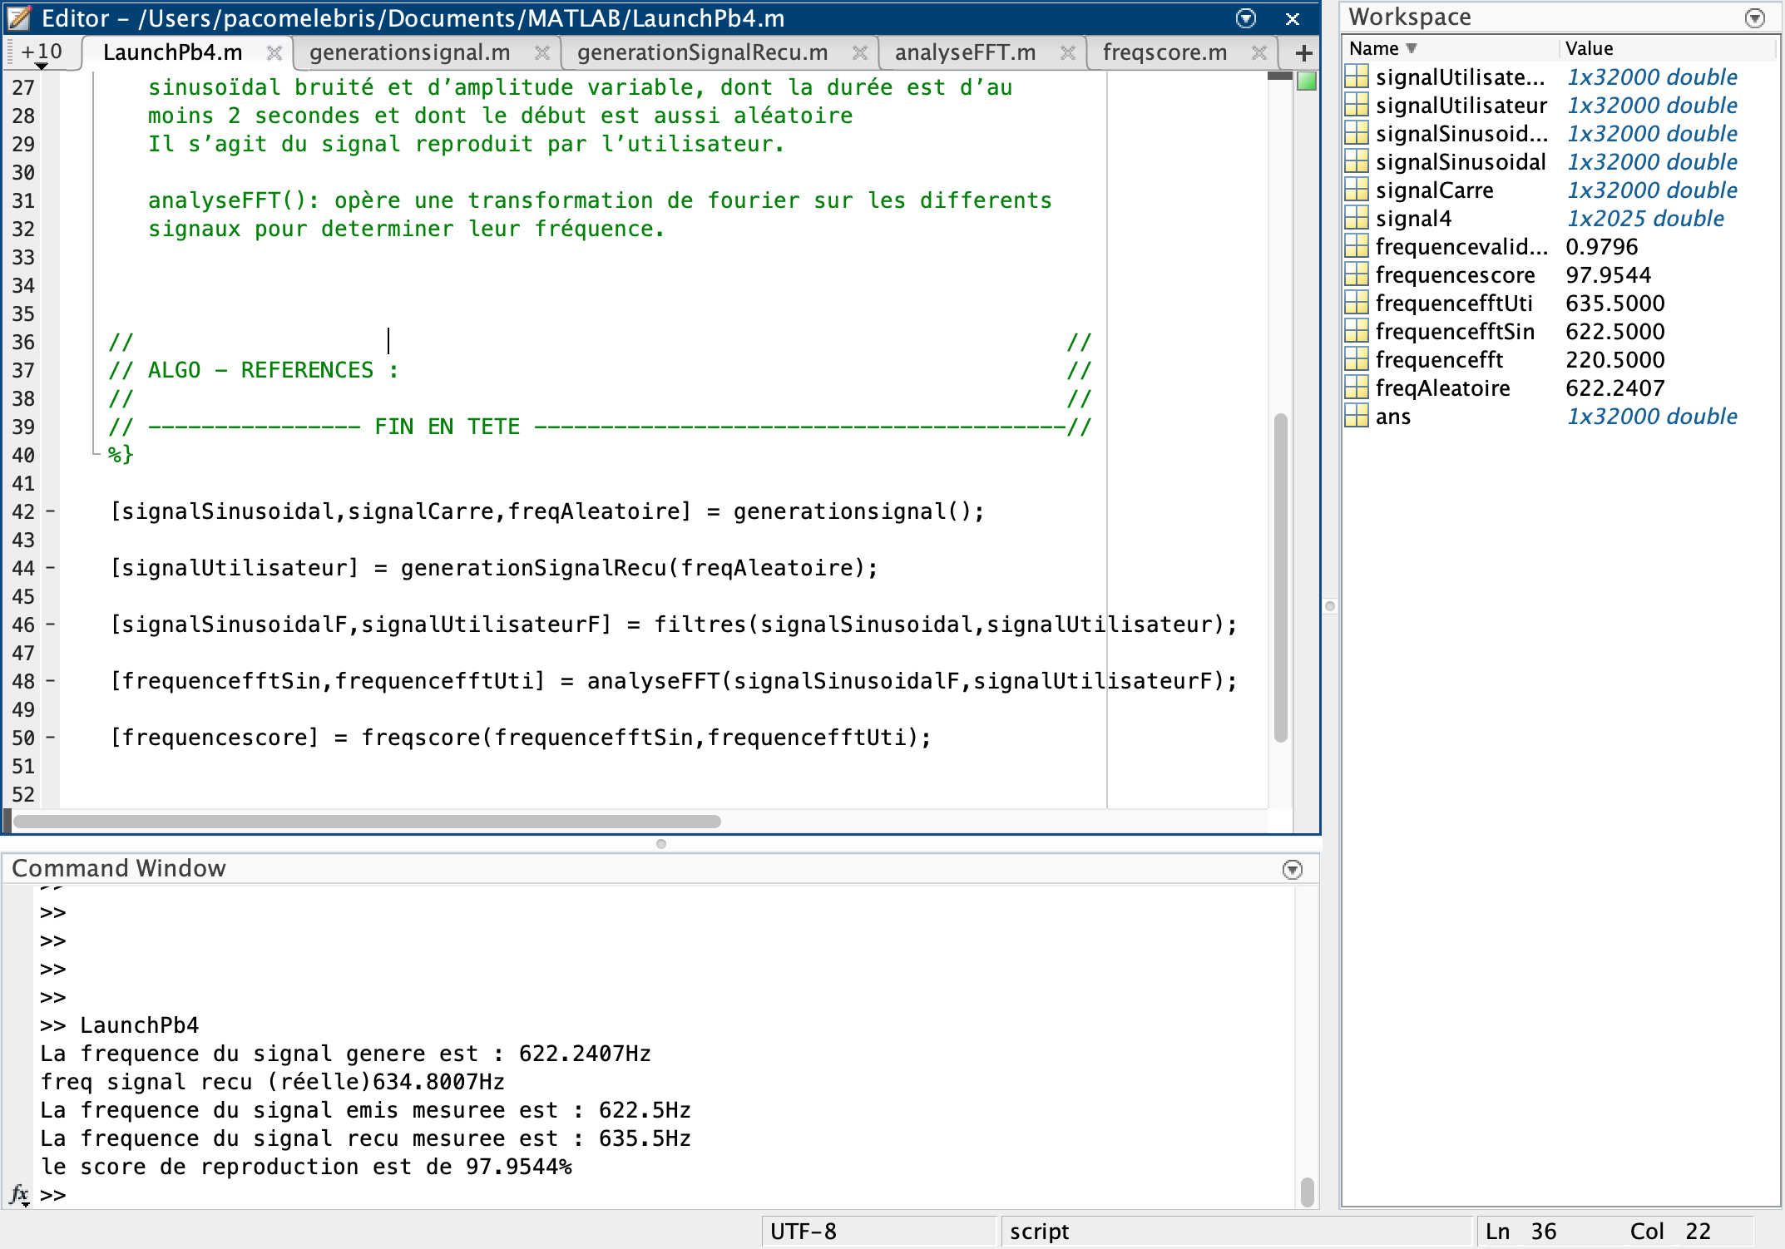

Tests et Résultats des fonctions

generationsignaltest()

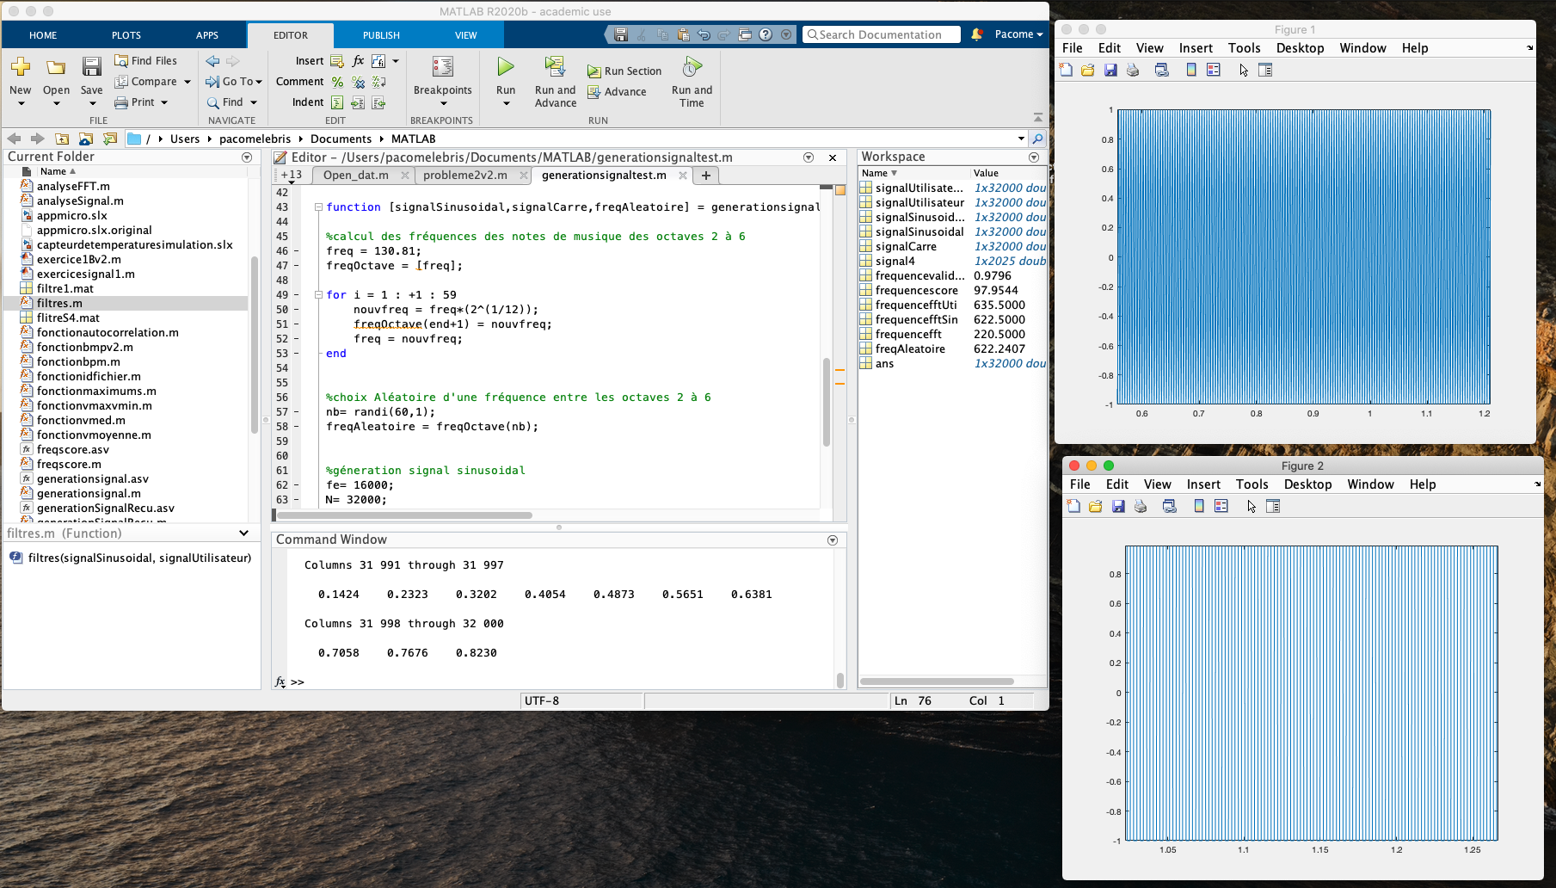

generationSignalRecutest()

